12. Andere verbanden

# Wortelverband

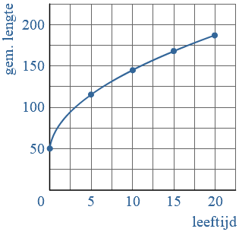

**Wortelverband**

Je spreekt van een **wortelverband** als in de formule een wortelteken voorkomt.

**Voorbeeld**  
Om de gemiddelde lengte jongens van 0 tot en met 20 jaar uit te rekenen, kun je een vuistregel gebruiken. Bij die vuistregel kun je een formule maken:

**gemiddelde lengte=50 + √(900 × leeftijd)**

Bij de formule kun je een tabel maken en een grafiek tekenen.

|  |  |  |  |  |  |
| --- | --- | --- | --- | --- | --- |
| leeftijd (jaar) | 0 | 5 | 10 | 15 | 20 |
| gem lengte (cm) | 50 | 117 | 145 | 166 | 184 |

In de tabel en de grafiek zie je een **afnemende stijging**.

# Hyperbolisch verband

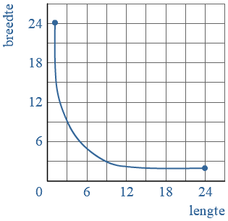

**Hyperbolisch verband**

Als het product van twee variabelen steeds gelijk is,  
is het verband tussen de variabelen een **hyperbolisch verband**.

**Voorbeeld**

Een rechthoek heeft een oppervlakte van 24.  
Voor de rechtoek geldt de formule:

**lengte × breedte = 24**

Bij de formule kun je een tabel maken en een grafiek tekenen.

|  |  |  |  |  |  |
| --- | --- | --- | --- | --- | --- |
| lengte | 1 | 2 | 4 | 6 | 12 |
| breedte | 24 | 12 | 6 | 4 | 2 |

De grafiek noem je een **hyperbool**.  
De grafiek komt steeds dichter bij de assen, maar zal de assen nooit snijden.

# Hogere machten

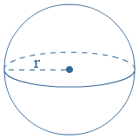

**Hogere machten**

Een kwadratisch verband is een voorbeeld van een machtsverband.  
In een kwadratisch verband komt een variabele in kwadraat (tweede macht) voor.  
Naast tweedegraads verbanden heb je ook verbanden met hogere machten.

**Voorbeeld**  
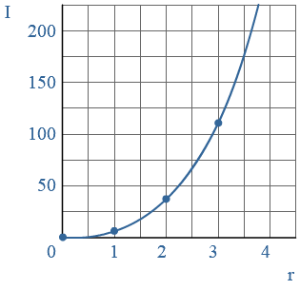

De inhoud (l) van een bol hangt af van de grootte van de straal (r).  
De inhoud kun je benaderen met de formule:

**L = 4,2 × r3**

Bij dit verband kun je een tabel en grafiek maken.

|  |  |  |  |  |  |
| --- | --- | --- | --- | --- | --- |
| r | 0 | 1 | 2 | 3 | 4 |
| l | 0 | 4,2 | 33,6 | 113,4 | 268,8 |

# Periodiek verband

Soms herhaalt een beweging zich na een bepaalde tijd.  
Je hebt dan te maken met een **periodiek verband**.

Je ziet hier een grafiek van een periodiek verband tussen de hoogte (h in m) en de tijd (t in min).

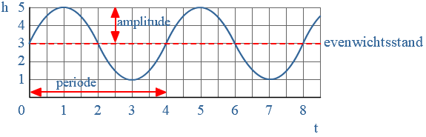

* In de grafiek is de **periode** aangegeven. De periode geeft aan om de hoeveel tijd de beweging zich herhaalt.  
  De periode is 4 min.
* De **evenwichtsstand** ligt bij een hoogte h=3 m.
* De **uitwijking** (of **amplitude**) is het maximale verschil tussen de hoogte en de evenwichtsstand.  
  Je ziet dat de uitwijking 2 m is.

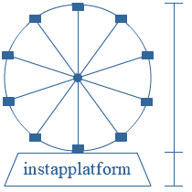

**Voorbeeld**  
Je ziet een schematisch reuzenrad. Het rad draait heel langzaam rond. Tijdens het instappen draait het rad gewoon door.  
Tom draait rond in het reuzenrad.  
In de tabel zie je steeds op welke hoogte (h in m) hij zich bevindt.

|  |  |  |  |  |  |  |  |  |  |  |  |  |
| --- | --- | --- | --- | --- | --- | --- | --- | --- | --- | --- | --- | --- |
| t(sec) | 0 | 20 | 40 | 60 | 80 | 100 | 120 | 140 | 160 | 180 | 200 | 220 |
| h(m) | 5 | 8 | 13 | 18 | 21 | 18 | 13 | 8 | 5 | 8 | 13 | 18 |

Uit de tabel kun je afleiden dat:

* het instapplatform zich 5 m boven de grond bevindt.
* het rad een diameter heeft van 16 m
* de periode 160 sec is.